**偏振光的观察与测量**

**1.实验介绍**

光波实为横向电磁波，其传播方向即电磁波的波矢方向 ，而电场与磁场的振动方向始终垂直，故在传播方向上无振动分量；波的偏振定义即电场矢量在垂直于传播方向平面内的振动不对称性，亦是横波与纵波的本质区分。光的波粒二象性体现出其不仅具备粒子特性，在经典电磁理论框架中亦可视为的横波。实验中首先借助偏振片获得已知线偏振光，继而用1/2波片实现偏振方向的旋转，用1/4波片将线偏振光转换为圆偏振或椭圆偏振，通过旋转分析偏振片并配合光电检测器测量透射强度 I(θ)，以验证马吕斯定律 I(θ)=I₀ cos²θ 以及波片对不同偏振分量引入固定相位差的调制机理；实验结果可为偏振片、1/4波片与1/2波片等偏振光学器件的设计与应用提供定量依据。

**2.实验原理**

**2.1 光偏振现象**

光是电磁波，它的电矢量E（代表光矢量）和磁矢量H相互垂直，且均垂直于光的传播方向。光矢量与传播方向构成的平面为光的振动面。光矢量的不同振动状态，分为5种偏振态：自然光、部分偏振光、线偏振光、圆偏振光、椭圆偏振光。

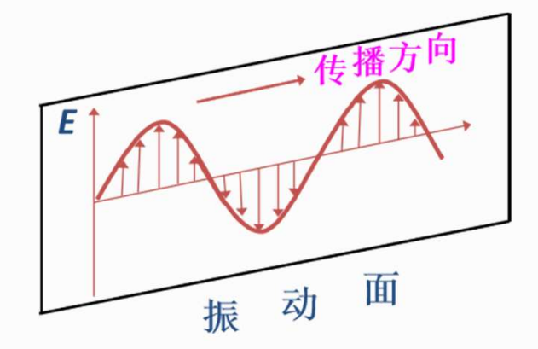

其中，自然光中电场矢量在传播方向 k⃗ 垂直的平面内各方向振幅统计等幅且相位随机；部分偏振光的电场矢量在不同正交方向上的振幅或相位分布呈现不均；线偏振光中电场矢量沿固定方向与传播方向垂直的振动平面内简谐振荡；椭圆偏振光与圆偏振光中电场矢量端点以光的角频率 ω 在传播方向轴上匀速旋转，其空间轨迹分别为椭圆与圆。

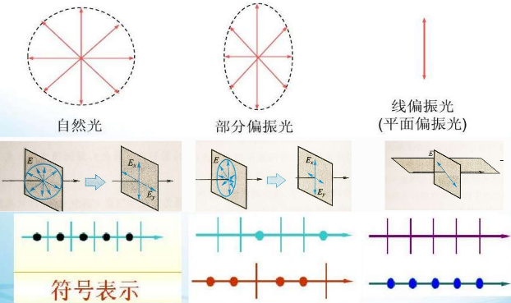

**2.2 线偏振光的产生**

（1）利用反射和折射：

当自然光以

的入射角从折射率为的空气入射至折射率为的介质表面，其反射光为完全的线偏振光，振动面垂直于入射面；透射光为部分偏振光，被称为布儒斯特角。光以入射到一叠平行玻璃片上，多次反射和折射后，从玻璃片堆透射出的光接近线偏振光。

（2）偏振片：

有机化合物晶体的“二向色性”（一些晶体对o光和e光的折射光吸收相差很大）制成偏振片，光矢量垂直于偏振片方向（透振方向）的分量几乎完全吸收，光矢量平行于偏振方向的分量几乎完全透过，透射光为线偏振光。

**2.3 马吕斯定律**

马吕斯定律是指线偏振光强度 通过检偏器后,透射光强度：

其中是入射光偏振方向与检偏器偏振轴的夹角，

是检偏器透光方向与偏正光偏振方向平行时的出射光强（最强），由于偏振片的吸收和反射， 。

当以光线传播方向为轴，转动检偏器，透射光强度发生周期性变化。

，I最大；

，I最小值（消光），接近全暗；

，I值介于最小和最大之间。

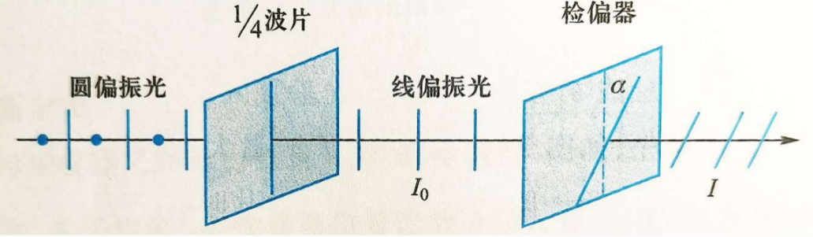

**2.4 波晶片的分类**

波晶片：简称波片。通常由具有精确厚度的石英、方解石或云母等双折射晶片做成。是一块光轴平行于表面的单轴晶片。

一束平面偏振光垂直入射到波晶片后，分解为振动方向与光轴方向平行的e光和与光轴垂直的o光两部分，e光和o光在晶体内的传播方向一致，但传播速度不同。e光和o光通过波片产生固定的相位差如下：

其中，入射光波长；是晶片厚度，分别为o光和e光的主折射率。

波片：波长的光经过波片后：

波片：波长的光经过波片后，对于相位差：

全波片：波长的光经过波片后有：

**2.5 波片对偏振态的改变**

平面偏振光的振动方向与光轴成角，垂直入射到波片，会产生振动方向互相垂直的e光和o光：

经过波片后，两者产生相位差，离开波片的合成波偏振性质与和相关。

当或𝜋/2,则任何波片对入射偏振光不起作用，出射的光为原来的偏振光； 当或𝜋/2，通过1/2波片，线偏振仍为线偏振，振动方向旋转（入射与出射对称于光轴）；

当或𝜋/2，通过1/4波片，可产生线偏振光（）、 圆偏振光（ ）、长轴垂直或平行于光轴的椭圆偏振光。

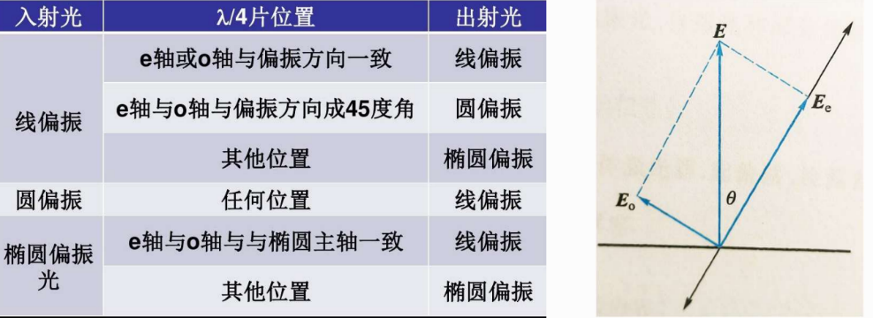

**2.6 偏振光的鉴别**

借助检偏器（偏振片）和1/4波片。

（1）入射光通过检偏器后：透射光的强弱变化。

（2）入射光与检偏器之间加入1/4 波片：

入射为圆偏振光——1/4波片（出线偏振光）

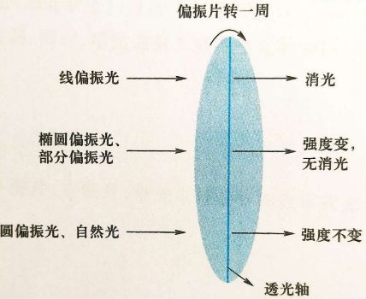当1/4波片慢轴或快轴与椭圆偏振光的长或短轴平行，透射光也为线偏振光； 其它则为部分偏振光。

**3. 实验内容**

**3.1 起偏器、检偏器的作用**

（1）线偏振光：加起偏器（转动，接收器功率值有明显的变化，但不为零），调到最大值。

（2）检偏器：放置检偏器后，转动检偏器，接收器功率值会变化，且可达到接近0值。当检偏器调整到接收器功率最大，此时光强最大值记为。反复多次并记录数据，计算平均值。

**3.2 验证马吕斯定律**

（1）记录时，检偏器位置读数为A（0）；旋转检偏器每隔或，测量出射光强I。

（2）以为自变量，为因变量，对进行直线拟合，求得函数中中的n及相关系数r，以此证明马吕斯定律。

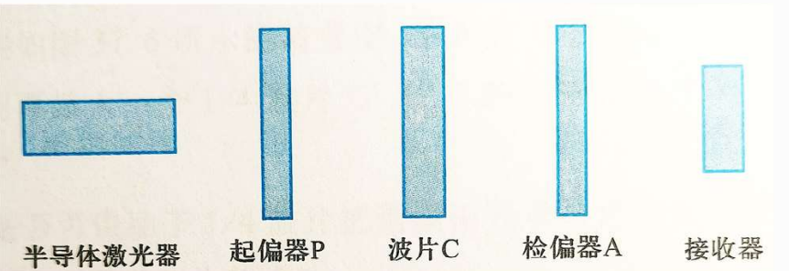

**3.3 验证1/4波片的作用**

（1）转动检偏器的偏振轴与激光的点矢量垂直，直至出现消光现象，记下检偏器的位置读数A（0）。

（2）将一个1/4波片C放在波片放置区，旋转1/4波片，观察光强改变，使再次出现消光现象，这时波片的快轴（或慢轴）与激光电矢量方向平行或垂直，记下波片C消光时的位置读数C（0）。（注意：调试时操作要慢，且不可倒退回调，建议多实验一圈，确认光强没有负值——调零）

（3）旋转1/4波片，改变其快（或慢）轴与入射线偏振光电矢量（即起偏器P透振方向）之间的夹角，当分别为时，分别将A旋转，观察光强的变化，并记下二次最大值与最小值。注意最大值和最小值之间检偏器A是否转过约，并由此说明1/4波片出射光的偏振情况。

**3.4 验证1/2波片的作用**

（1）将起偏器P和检偏器A之间的1/4波片更换为一个1/2波片，玻片旋转，观察能看到几次消光。

（2）将1/2波片任意转过一个角度，破坏消光现象，再将检偏器A旋转，观察能看到几次消光。

（3）从消光位置（对应C（0）），改变1/2波片的快（或慢）轴与入射线偏振振动方向之间的夹角的数值 ，使其分别为 ，旋转检偏器A到消光位置，记录相应的角度，解释上面实验结果，并由此了解和解释1/2波片的作用。

**4. 实验数据处理**

**4.1 起偏器、检偏器的作用**

|  |  |  |  |  |  |  |
| --- | --- | --- | --- | --- | --- | --- |
| A（0） | 317° | 138° | 317° | 136° | 317° | 139° |
|  | 1.807 | 1.802 | 1.801 | 1.802 | 1.792 | 1.795 |

对于PImax平均值，有计算公式：

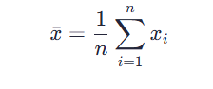

这里，n=6，算出平均值为：

mW

对于这6组数据的标准差，有计算公式：

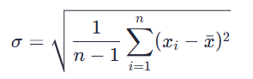

这里，n=6，算出标准差为：



可以发现这几组的数据较为集中，可以认为数据有效。

**4.2 验证马吕斯定律**

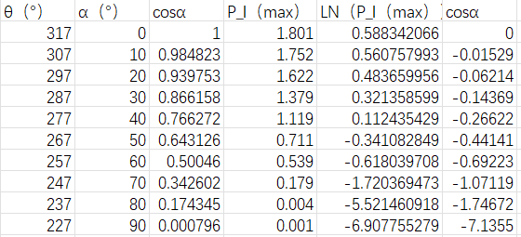

A（0）=作为角



其中拟合线为：

,

又理论值为 ，则实验值n=2.0473，从而证明了马吕斯定律。

实验中，由于人为，实验环境以及仪器的不稳定（波片和接收器容易发生偏转）对光线的影响，会使得测得的光功率值与实际值有差距；同时，由于没有对设备进行调零，也会引入误差。

**4.3 验证1/4波片的作用**

A(0)=

C(0)=

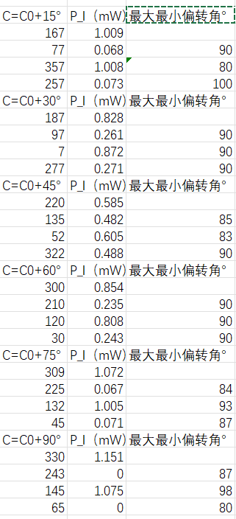

实验中，最大值和最小值之间检偏器所转角度均在左右。



通过实验图像分析可知，在θ角从0°逐渐增大至90°的过程中，光功率的峰值呈现先降低后升高的非单调变化趋势，而其谷值则表现出相反的规律——先升高后降低。

当线偏振光入射至四分之一波片时，其偏振态通常转变为椭圆或圆偏振光。值得注意的是，仅当入射光振动方向与检偏器透光轴正交时（对应θ=0°、90°、180°、270°方位），输出光仍保持线偏振特性，且其振动方向与原始入射偏振光完全一致。这一现象揭示了偏振系统在特定几何配置下的偏振保持特性。

**4.4 验证1/2波片的作用**

（1）**问题：**将起偏器P和检偏器A之间的1/4波片更换为一个1/2波片，玻片旋转360°，能看到几次消光？请结合过程中具体转过的角度等数值变化现象加以解释。

**回答：**将起偏器P和检偏器A之间的1/4波片更换为一个1/2波片，玻片旋转，观察能看到四次消光；因为检偏器和起偏器原先就处于消光位置，当偏振光平行经过1/2波片的快轴或慢轴时，偏振光的方向不改变，并且每转动1/2波片90度就会使得偏振光平行于1/2波片的快轴或慢轴，因此能观察到4次消光现象。

（2）**问题**：将1/2波片任意转过一个角度，破坏消光现象，再将检偏器A旋转360°，又能看到几次消光？为什么？

**回答**：将1/2波片任意转过一个角度，破坏消光现象，再将检偏器A旋转，观察能看到两次消光；因为线偏振光通过1/2波片，出射光是线偏振光，转动检偏器有2次消光现象。

（3）消光位置C(0)=，改变不同的角度，对比消光位置，和相应的角度差，有如下表格：

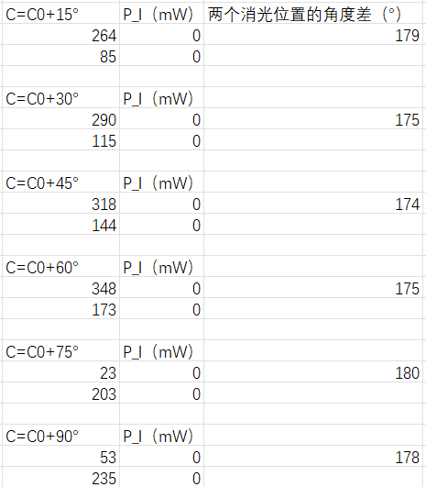

实验中，在相同角度下，两次消光对应的角度差值均在左右。

因为线偏振光通过1/2波片后，出射光仍是线偏振光，但是振动方向旋转。

1/2波片的作用如下：

相位增加：1/2波片可以使入射的线偏振光的o光或者e光增加的相位，这通常导致入射偏振光转过的角度。当线偏振光入射时，出射光仍为线偏振光，但其振动方向会绕波片光轴旋转 2θ角度（θ为入射光偏振方向与波片光轴夹角）。示例：若θ=45°，则振动方向旋转90°，可将水平偏振光转换为垂直偏振光

偏振态改变：当入射光的偏振化方向和波片的光轴方向相同时，不会产生偏转，因为此时没有垂直于光轴的分量。

位相调控：1/2波片使出射光中o光和e光的位相差增加，可改变两偏振分量的干涉特性。

**4.5 设计一个实验，要求先用一块1/4波片产生椭圆或圆偏振光，再用另一块1/4波片使其出现线偏 振光，记录下你的实验过程、实验结果（建议有对应规律的具体数据值记录），并进行适当的分析。**

（1）设计实验，用1/4波片产生圆偏振光或椭圆偏振光，再用另一块1/4波片使其出现线偏振光，记录实验过程和结果。

1. 首先用起偏器得到线偏光，后转动检偏器直到出现消光。
2. 放上1/4波片，并旋转波片，让光轴和偏振光的振动方向成45度角，（再次出现消光）则得到圆偏光，此时波片快轴或慢轴与电矢量方向平行或者垂直。此时波片度数120°
3. 旋转波片45°（达到165°），此时光功率P=1.1uw，为圆偏振光。
4. 再增加一个1/4波片，如果光轴和偏振光的振动方向是平行或者垂直（夹角0度或者90度），则得到线偏光，其他情况得到椭圆偏振光。

转动第二块波片一周，会出现两次最亮和最暗：

|  |  |  |  |  |
| --- | --- | --- | --- | --- |
| 角度 | 93° | 190° | 261° | 3° |
| PI（mW） | 0.005（min） | 0.394（max） | 0.006（min） | 0.425（max） |

在不重合的情况下，加39°作为起点，有：

|  |  |  |  |  |
| --- | --- | --- | --- | --- |
| 角度 | 16° | 282° | 105° | 194° |
| PI（mW） | 0.012（min） | 0.688（max） | 0.670（max） | 0.012（min） |

可以发现，无论如何，在最小值之间相差的角度总是接近180°，最大值之间总是接近180°，也就是说转一周出现两次消光，符合规律，说明得到线偏振光。

**思考题**

（1）在如下图所示的装置中，在A和C分别处于A(0)和C(0)位置时，在C和A之间再插入一个1/4波片,使C和组成一个1/2波片，请考虑如何实现这一要求。

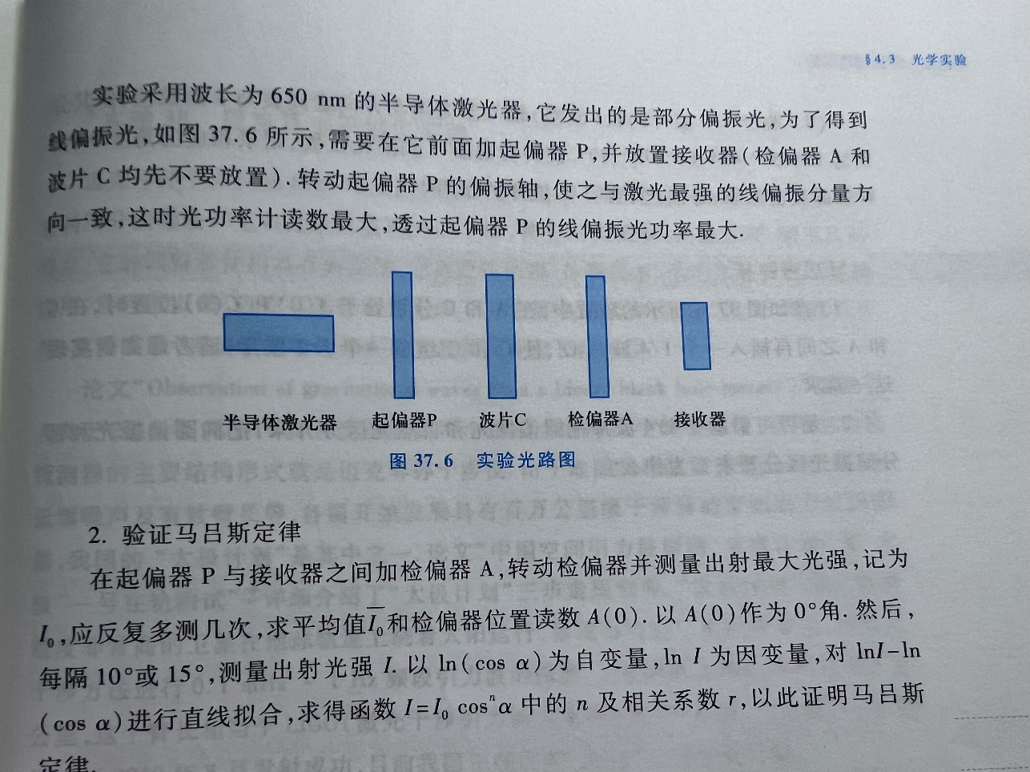

答：一个1/4波片会使入射光的相位延迟90度（或者λ/4），因此在叠加两片λ/4 波片时，除了使它们的快／慢轴重合，还要把它们的轴向（快轴或慢轴）与入射光的偏振方向对准，就可以满足问题的要求。

（2）是否可借助于1/4波片把圆偏振光和自然光区分开来，把椭圆偏振光和部分偏振光区分开来？为什么？

答：可以。

区分自然光和圆偏光：

将 1/4 波片与一个线偏振片（分析器）配合使用，就能把圆偏振光和自然光区分开来。原理在于：圆偏振光经过 1/4 波片后，其左右手圆偏振会分别被转换成某一固定方向的线偏振；再用线偏振片分析时，如果偏振方向与转换后线偏振重合，就能得到透过或截止的明显差异。而自然光是无偏振态，它在 1/4 波片中虽然会分解为两个正交线偏振分量，但它们是互不干涉的随机相位叠加；经过线偏振片后，无论分析器怎么旋转，都只能平均透过一半强度。因此，你会发现：当光源是圆偏振时，旋转线偏振片会出现明暗交替；而自然光则始终保持恒定的透射强度。通过这种有无强度变化的对比，就能可靠地区分圆偏振光和自然光。

区分圆偏光和部分偏振光：

在待测光前先放置一片1∕4波片，再后面加上一个可旋转的线偏振片。对于纯椭圆偏振光，只要将1∕4波片快轴调到合适角度，就能把它转换成线偏振态，此时旋转后面的偏振片会出现完全消光（透射强度能降到零）；而部分偏振光由于叠加了非偏振成分，无论怎样组合快轴和偏振片，都不可能把所有光完全截止，最小透射强度始终大于零。因此，通过观察透射强度随偏振片角度的变化曲线——纯椭圆偏振光能达到零点、部分偏振光则有剩余透射——即可将二者区分开来。

**6. 总结**

本次实验成功实现了线、圆、椭圆偏振光的产生与分析，熟悉了 1/4 波片、1/2 波片与偏振片在偏振态转换中的作用；同时通过光强测量与曲线拟合，定量验证了马吕斯定律。